*Информация подготовлена ФКУЗ РосНИПЧИ «Микроб»*

**Эпидемиологическая обстановка и распространение COVID-19 в мире**

по состоянию на 08.00 (МСК) от 24.04.2020 г.

* Всего в мире по состоянию на 08.00 по мск 24.04.2020 г. из доступных источников известно о **2 716 055** подтверждённых случаях (прирост за сутки 81999 случаев; 3,1%). В 181 странах мира вне КНР зарегистрировано 2631744 случаев (за последние сутки прирост 81990; 3,2%).
* Согласно данным ежедневного отчёта Государственной Комиссии здравоохранения Китая по состоянию на 24.00 по Пекину 23.04.2020 г. (19.00 по мск) в целом в КНР зарегистрировано случаев заболевания – 84311. За сутки с 00.00 23.04.2020 по 00.00 (время Пекина) 24.04.2020 г. прирост составил 9 случаев (0,01%). Случаев с летальным исходом – 4642 (летальность 5,5%).

|  |  |  |  |  |  |  |
| --- | --- | --- | --- | --- | --- | --- |
|  | **Всего случаев** | **Прирост за сутки, случаев** | **Прирост за сутки, %** | **Летальных случаев** | **Прирост за сутки, случаев** | **Летальность, %** |
| Китай | 84311 | 9 | 0,01% | 4642 | 0 | 5,5% |
| Вне Китая | 2631744 | 81990 | 3,2% | 186912 | 7473 | 7,1% |
| Итого в мире | 2716055 | 81999 | 3,1% | 191554 | 7473 | 7,1% |

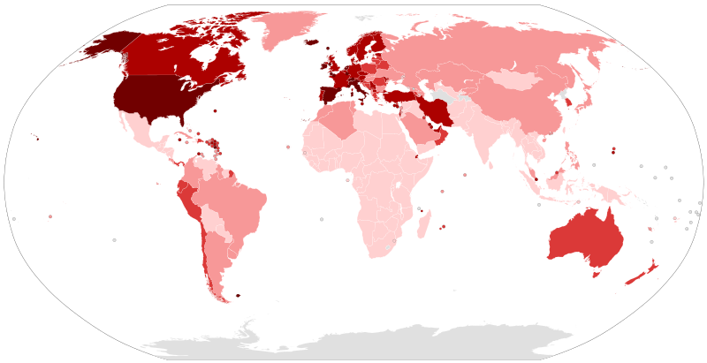

Рис.1 - Страны с подтверждёнными случаями заболевания

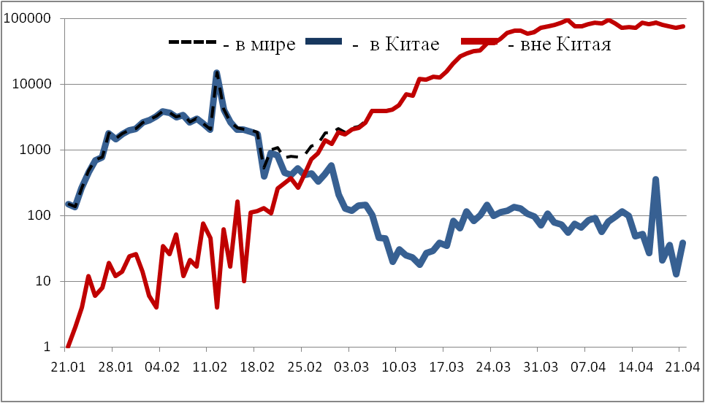

Рис.2 - Эпидемическая динамика ежедневного выявления новых больных COVID-19 в Китае и мире (логарифмическая шкала)

**Количество случаев заболевания в мире\***

|  |  |  |  |  |  |  |  |  |
| --- | --- | --- | --- | --- | --- | --- | --- | --- |
| Регион | № | Дата первого случая | Страна | Кол-во случаев | За послед-ние сутки | Кол-во случаев с летальным исходом | Летальных исходов за последние сутки | Характер передачи инфекции |
| **Западно-Тихоокеанский регион** |  | 01.12.19 | Китай | 84311 | 9 | 4642 | 0 | Местная |
|  | 14.01.20 | Япония | 12368 | 418 | 328 | 29 | Местная |
|  |  | Круизный лайнер «Diamond Princess» | 712 | 0 | 13 | 0 | Местная |
|  | 19.01.20 | Республика Корея | 10708 | 6 | 240 | 0 | Местная |
|  | 23.01.20 | Вьетнам | 268 | 0 | 0 | 0 | Местная |
|  | 24.01.20 | Сингапур | 11178 | 1037 | 12 | 1 | Местная |
|  | 25.01.20 | Австралия | 6667 | 7 | 75 | 0 | Местная |
|  | 25.01.20 | Малайзия | 5603 | 71 | 95 | 2 | Местная |
|  | 27.01.20 | Камбоджа | 122 | 0 | 0 | 0 | Местная |
|  | 30.01.20 | Филиппины | 6981 | 271 | 462 | 16 | Местная |
|  | 28.02.20 | Новая Зеландия | 1456 | 5 | 17 | 3 | Местная |
|  | 09.03.20 | Монголия | 35 | 0 | 0 | 0 | Завоз |
|  | 10.03.20 | Бруней | 138 | 0 | 2 | 0 | Местная |
|  | 19.03.20 | Фиджи | 18 | 0 | 0 | 0 | Местная |
|  | 21.03.20 | Папуа-Новая Гвинея | 8 | 0 | 0 | 0 | Завоз |
|  | 24.03.20 | Лаос | 19 | 0 | 0 | 0 | Местная |
| **Юго-Восточная Азия** |  | 12.01.20 | Таиланд | 2839 | 13 | 50 | 1 | Местная |
|  | 24.01.20 | Непал | 48 | 3 | 0 | 0 | Местная |
|  | 27.01.20 | Шри-Ланка | 368 | 38 | 7 | 0 | Местная |
|  | 30.01.20 | Индия | 23039 | 1669 | 721 | 40 | Местная |
|  | 02.03.20 | Индонезия | 7775 | 357 | 647 | 12 | Местная |
|  | 06.03.20 | Бутан | 7 | 0 | 0 | 0 | Завоз |
|  | 07.03.20 | Мальдивы | 108 | 22 | 0 | 0 | Местная |
|  | 08.03.20 | Бангладеш | 4186 | 414 | 127 | 7 | Местная |
|  | 21.03.20 | Восточный Тимор | 23 | 0 | 0 | 0 | Завоз |
|  | 23.03.20 | Мьянма | 132 | 9 | 5 | 0 | Местная |
| **Европейский регион** |  | 25.01.20 | Франция | 158183 | 2239 | 21856 | 516 | Местная |
|  | 28.01.20 | Германия | 153129 | 2481 | 5575 | 260 | Местная |
|  | 29.01.20 | Финляндия | 4284 | 155 | 172 | 23 | Местная |
|  | 30.01.20 | Италия | 189973 | 2646 | 25549 | 464 | Местная |
|  | 31.01.20 | Великобритания | 138078 | 3440 | 18738 | 638 | Местная |
|  | 31.01.20 | Испания | 213024 | 4635 | 22157 | 440 | Местная |
|  | 31.01.20 | Россия | 62773 | 4774 | 555 | 42 | Завоз; Местная |
|  | 31.01.20 | Швеция | 16755 | 751 | 2021 | 84 | Местная |
|  | 04.02.20 | Бельгия | 42797 | 908 | 6490 | 228 | Местная |
|  | 21.02.20 | Израиль | 14803 | 305 | 192 | 3 | Местная |
|  | 25.02.20 | Австрия | 15002 | 77 | 522 | 12 | Местная |
|  | 25.02.20 | Хорватия | 1981 | 31 | 50 | 2 | Местная |
|  | 25.02.20 | Швейцария | 28496 | 228 | 1549 | 40 | Местная |
|  | 26.02.20 | Северная Македония | 1300 | 41 | 56 | 0 | Местная |
|  | 26.02.20 | Грузия | 425 | 9 | 5 | 1 | Местная |
|  | 26.02.20 | Норвегия | 7401 | 63 | 194 | 7 | Местная |
|  | 26.02.20 | Греция | 2463 | 55 | 125 | 4 | Местная |
|  | 26.02.20 | Румыния | 10096 | 386 | 545 | 37 | Местная |
|  | 27.02.20 | Дания | 8271 | 163 | 394 | 24 | Местная |
|  | 27.02.20 | Эстония | 1592 | 33 | 45 | 1 | Местная |
|  | 27.02.20 | Нидерланды | 35729 | 697 | 5177 | 1123 | Местная |
|  | 27.02.20 | Сан-Марино | 501 | 13 | 40 | 0 | Местная |
|  | 28.02.20 | Литва | 1398 | 28 | 40 | 2 | Местная |
|  | 28.02.20 | Беларусь | 8022 | 741 | 60 | 2 | Местная |
|  | 28.02.20 | Азербайджан | 1548 | 30 | 20 | 0 | Местная |
|  | 28.02.20 | Монако | 94 | 0 | 4 | 1 | Местная |
|  | 28.02.20 | Исландия | 1789 | 4 | 10 | 0 | Местная |
|  | 29.02.20 | Люксембург | 3665 | 11 | 83 | 3 | Местная |
|  | 29.02.20 | Ирландия | 17607 | 936 | 794 | 25 | Местная |
|  | 01.03.20 | Армения | 1523 | 50 | 24 | 0 | Местная |
|  | 01.03.20 | Чехия | 7187 | 55 | 210 | 2 | Местная |
|  | 02.03.20 | Андорра | 723 | 0 | 37 | 0 | Местная |
|  | 02.03.20 | Португалия | 22353 | 371 | 820 | 35 | Местная |
|  | 02.03.20 | Латвия | 778 | 17 | 11 | 2 | Местная |
|  | 03.03.20 | Украина | 7170 | 578 | 187 | 13 | Местная |
|  | 03.03.20 | Лихтенштейн | 81 | 0 | 1 | 0 | Завоз |
|  | 04.03.20 | Венгрия | 2284 | 116 | 239 | 14 | Местная |
|  | 04.03.20 | Польша | 10511 | 342 | 454 | 28 | Местная |
|  | 04.03.20 | Словения | 1366 | 13 | 79 | 0 | Местная |
|  | 05.03.20 | Босния и Герцеговина | 1413 | 45 | 54 | 1 | Местная |
|  | 06.03.20 | Ватикан | 9 | 0 | 0 | 0 | Завоз |
|  | 06.03.20 | Сербия | 7276 | 162 | 139 | 5 | Местная |
|  | 06.03.20 | Словакия | 1325 | 81 | 15 | 1 | Местная |
|  | 07.03.20 | Мальта | 445 | 1 | 3 | 0 | Местная |
|  | 07.03.20 | Болгария | 1097 | 73 | 52 | 3 | Местная |
|  | 07.03.20 | Молдавия | 2926 | 148 | 80 | 5 | Местная |
|  | 08.03.20 | Албания | 663 | 29 | 27 | 1 | Местная |
|  | 10.03.20 | Турция | 101790 | 3116 | 2491 | 115 | Местная |
|  | 10.03.20 | Кипр | 795 | 5 | 16 | 0 | Местная |
|  | 13.03.20 | Казахстан | 2289 | 154 | 20 | 1 | Местная |
|  | 15.03.20 | Узбекистан | 1758 | 42 | 7 | 0 | Местная |
|  | 17.03.20 | Черногория | 316 | 1 | 5 | 0 | Местная |
|  | 18.03.20 | Киргизия | 631 | 19 | 8 | 0 | Местная |
|  | 07.04.20 | Абхазия | 3 | 0 | 0 | 0 | Завоз |
| **Американский регион** |  | 21.01.20 | США | 880204 | 31112 | 49845 | 2164 | Местная |
|  | 26.01.20 | Канада | 42110 | 460 | 2147 | 173 | Местная |
|  | 26.02.20 | Бразилия | 50036 | 3854 | 3331 | 407 | Местная |
|  | 28.02.20 | Мексика | 11633 | 1089 | 1069 | 99 | Местная |
|  | 29.02.20 | Эквадор | 11183 | 333 | 560 | 23 | Местная |
|  | 01.03.20 | Доминиканская Республика | 5543 | 243 | 265 | 5 | Местная |
|  | 03.03.20 | Аргентина | 3435 | 147 | 165 | 6 | Местная |
|  | 03.03.20 | Чили | 11812 | 516 | 168 | 8 | Местная |
|  | 06.03.20 | Колумбия | 4561 | 205 | 215 | 9 | Местная |
|  | 06.03.20 | Перу | 20914 | 1664 | 572 | 42 | Местная |
|  | 06.03.20 | Коста-Рика | 686 | 5 | 6 | 0 | Местная |
|  | 07.03.20 | Парагвай | 213 | 0 | 9 | 1 | Местная |
|  | 09.03.20 | Панама | 5166 | 174 | 146 | 2 | Местная |
|  | 10.03.20 | Боливия | 703 | 94 | 43 | 6 | Местная |
|  | 10.03.20 | Ямайка | 257 | 5 | 6 | 0 | Местная |
|  | 11.03.20 | Гондурас | 519 | 9 | 47 | 1 | Местная |
|  | 11.03.20 | Сент-Винсент и Гренадины | 13 | 0 | 0 | 0 | Завоз |
|  | 12.03.20 | Гайана | 70 | 3 | 7 | 0 | Местная |
|  | 12.03.20 | Куба | 1235 | 46 | 43 | 3 | Местная |
|  | 13.03.20 | Венесуэла | 311 | 13 | 10 | 0 | Местная |
|  | 13.03.20 | Тринидад и Тобаго | 115 | 0 | 8 | 0 | Местная |
|  | 13.03.20 | Сент-Люсия | 15 | 0 | 0 | 0 | Местная |
|  | 13.03.20 | Антигуа и Барбуда | 24 | 0 | 3 | 0 | Местная |
|  | 14.03.20 | Суринам | 10 | 0 | 1 | 0 | Местная |
|  | 14.03.20 | Гватемала | 342 | 0 | 10 | 0 | Местная |
|  | 14.03.20 | Уругвай | 557 | 8 | 12 | 0 | Местная |
|  | 16.03.20 | Багамские Острова | 72 | 7 | 11 | 2 | Местная |
|  | 17.03.20 | Барбадос | 76 | 0 | 6 | 1 | Местная |
|  | 18.03.20 | Никарагуа | 11 | 1 | 3 | 1 | Завоз |
|  | 19.03.20 | Гаити | 72 | 10 | 5 | 1 | Завоз |
|  | 18.03.20 | Сальвадор | 250 | 13 | 8 | 1 | Местная |
|  | 23.03.20 | Гренада | 15 | 0 | 0 | 0 | Местная |
|  | 23.03.20 | Доминика | 16 | 0 | 0 | 0 | Местная |
|  | 23.03.20 | Белиз | 18 | 0 | 2 | 0 | Местная |
|  | 25.03.20 | Сен-Китс и Невис | 15 | 0 | 0 | 0 | Завоз |
| **Восточно-Средиземноморский регион** |  | 30.01.20 | ОАЭ | 8756 | 518 | 56 | 4 | Местная |
|  | 14.02.20 | Египет | 3891 | 232 | 287 | 11 | Местная |
|  | 19.02.20 | Иран | 87026 | 1030 | 5481 | 90 | Местная |
|  | 21.02.20 | Ливан | 688 | 6 | 22 | 1 | Местная |
|  | 23.02.20 | Кувейт | 2399 | 151 | 14 | 3 | Местная |
|  | 24.02.20 | Бахрейн | 2217 | 190 | 8 | 1 | Местная |
|  | 24.02.20 | Оман | 1716 | 102 | 9 | 1 | Местная |
|  | 24.02.20 | Афганистан | 1279 | 103 | 42 | 2 | Местная |
|  | 24.02.20 | Ирак | 1677 | 46 | 83 | 0 | Местная |
|  | 26.02.20 | Пакистан | 11057 | 981 | 235 | 23 | Местная |
|  | 29.02.20 | Катар | 7764 | 623 | 10 | 1 | Местная |
|  | 02.03.20 | Иордания | 437 | 2 | 7 | 0 | Местная |
|  | 02.03.20 | Тунис | 918 | 9 | 38 | 0 | Местная |
|  | 02.03.20 | Саудовская Аравия | 13930 | 1158 | 121 | 7 | Местная |
|  | 02.03.20 | Марокко | 3568 | 122 | 155 | 6 | Местная |
|  | 05.03.20 | Палестина | 480 | 6 | 4 | 0 | Местная |
|  | 13.03.20 | Судан | 174 | 11 | 16 | 3 | Местная |
|  | 16.03.20 | Сомали | 328 | 42 | 16 | 8 | Местная |
|  | 18.03.20 | Джибути | 986 | 12 | 2 | 0 | Местная |
|  | 22.03.20 | Сирия | 42 | 0 | 3 | 0 | Местная |
|  | 24.03.20 | Ливия | 60 | 0 | 2 | 1 | Местная |
|  | 10.04.20 | Йемен | 1 | 0 | 0 | 0 | Завоз |
| **Африканский регион** |  | 25.02.20 | Нигерия | 981 | 108 | 31 | 3 | Местная |
|  | 27.02.20 | Сенегал | 479 | 37 | 6 | 1 | Местная |
|  | 02.03.20 | Камерун | 1334 | 171 | 43 | 0 | Местная |
|  | 05.03.20 | Буркина-Фасо | 616 | 7 | 41 | 2 | Местная |
|  | 06.03.20 | ЮАР | 3953 | 318 | 75 | 10 | Местная |
|  | 06.03.20 | Кот-д’Ивуар | 1004 | 52 | 14 | 1 | Местная |
|  | 10.03.20 | ДР Конго | 377 | 18 | 25 | 0 | Местная |
|  | 10.03.20 | Того | 88 | 0 | 6 | 0 | Местная |
|  | 11.03.20 | Кения | 320 | 17 | 14 | 0 | Местная |
|  | 13.03.20 | Алжир | 3007 | 97 | 407 | 5 | Местная |
|  | 13.03.20 | Гана | 1154 | 0 | 9 | 0 | Местная |
|  | 13.03.20 | Габон | 167 | 1 | 2 | 1 | Завоз |
|  | 13.03.20 | Эфиопия | 116 | 0 | 3 | 0 | Местная |
|  | 13.03.20 | Гвинейская Республика | 862 | 101 | 6 | 0 | Местная |
|  | 14.03.20 | Мавритания | 7 | 0 | 1 | 0 | Завоз |
|  | 14.03.20 | Эсватини | 31 | 0 | 1 | 0 | Завоз |
|  | 14.03.20 | Руанда | 154 | 1 | 0 | 0 | Местная |
|  | 14.03.20 | Намибия | 16 | 0 | 0 | 0 | Местная |
|  | 14.03.20 | Сейшельские Острова | 11 | 0 | 0 | 0 | Завоз |
|  | 14.03.20 | Экваториальная Гвинея | 84 | 0 | 0 | 0 | Местная |
|  | 14.03.20 | Республика Конго | 186 | 0 | 6 | 0 | Местная |
|  | 16.03.20 | Бенин | 54 | 0 | 1 | 0 | Местная |
|  | 16.03.20 | Либерия | 101 | 0 | 8 | 0 | Местная |
|  | 16.03.20 | Танзания | 284 | 0 | 10 | 0 | Местная |
|  | 14.03.20 | ЦАР | 16 | 2 | 0 | 0 | Местная |
|  | 18.03.20 | Маврикий | 331 | 2 | 9 | 0 | Местная |
|  | 18.03.20 | Замбия | 76 | 2 | 3 | 0 | Местная |
|  | 17.03.20 | Гамбия | 10 | 0 | 1 | 0 | Завоз |
|  | 19.03.20 | Нигер | 671 | 9 | 24 | 4 | Местная |
|  | 19.03.20 | Чад | 33 | 0 | 0 | 0 | Завоз |
|  | 20.03.20 | Кабо-Верде | 82 | 9 | 1 | 0 | Местная |
|  | 21.03.20 | Зимбабве | 28 | 0 | 4 | 1 | Местная |
|  | 21.03.20 | Мадагаскар | 121 | 0 | 0 | 0 | Местная |
|  | 21.03.20 | Ангола | 25 | 0 | 2 | 0 | Завоз |
|  | 22.03.20 | Уганда | 74 | 11 | 0 | 0 | Местная |
|  | 22.03.20 | Мозамбик | 46 | 5 | 0 | 0 | Местная |
|  | 22.03.20 | Эритрея | 39 | 0 | 0 | 0 | Местная |
|  | 25.03.20 | Мали | 309 | 16 | 21 | 7 | Местная |
|  | 25.03.20 | Гвинея-Бисау | 50 | 0 | 0 | 0 | Завоз |
|  | 30.03.20 | Ботсвана | 22 | 0 | 1 | 0 | Завоз |
|  | 31.03.20 | Сьерра-Леоне | 64 | 3 | 1 | 1 | Завоз |
|  | 01.04.20 | Бурунди | 11 | 0 | 1 | 0 | Местная |
|  | 02.04.20 | Малави | 33 | 10 | 3 | 1 | Местная |
|  | 05.04.20 | Южный Судан | 4 | 0 | 0 | 0 | Завоз |
|  | 06.04.20 | Западная Сахара | 6 | 0 | 0 | 0 | Завоз |
|  | 06.04.20 | Сан-Томе и Принсипи | 4 | 0 | 0 | 0 | Завоз |
| **ВСЕГО** |  |  |  | 2716055 | 81999 | 191554 | 7473 |  |

* В таблице представлены данные из следующих источников: Университет Джонса Хопкинса, ИА BNO, сайт Worldometer.info

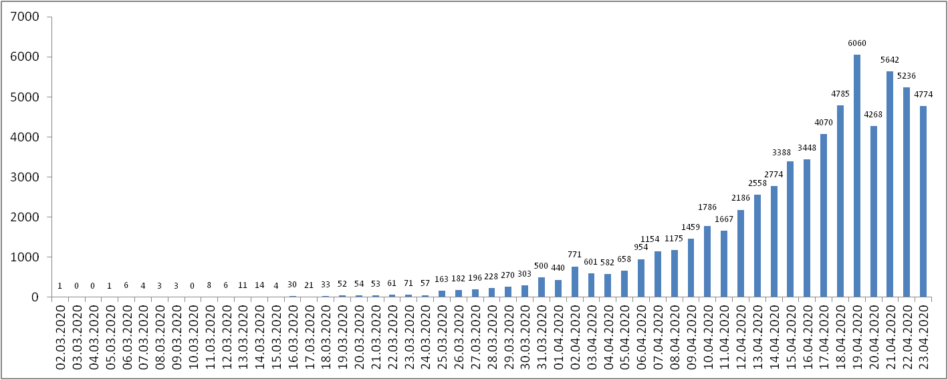

Рис. Ежедневный прирост случаев в Российской Федерации

**Информация о странах с наиболее сложной эпидемиологической ситуацией по COVID-19 (по состоянию на 24.04.20 г. 8:00 мск)**

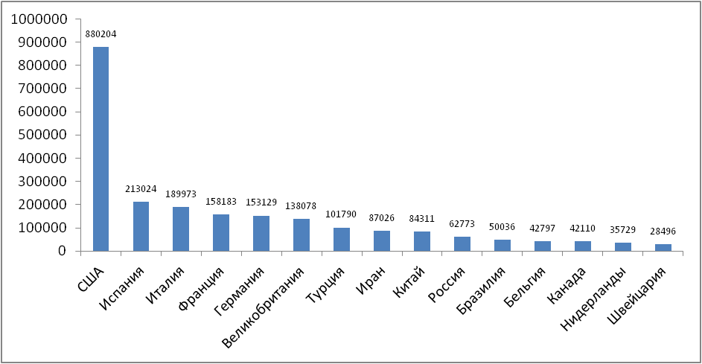

Рис. – Наиболее поражённые страны (по общему количеству подтверждённых случаев)

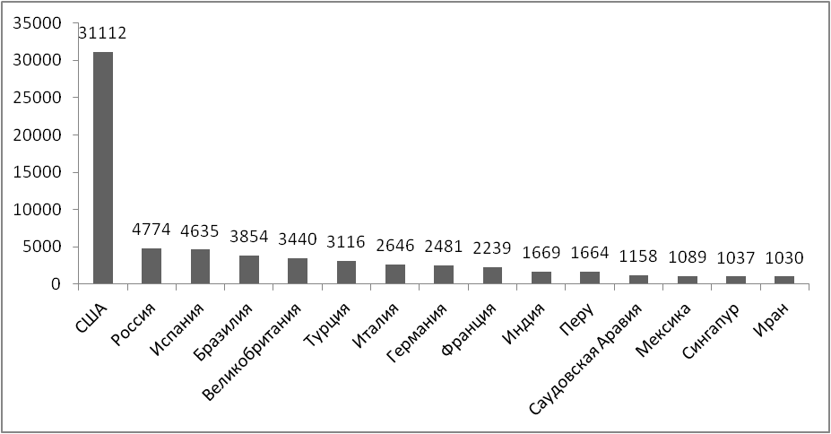

Рис. – Страны с наибольшим приростом за последние сутки

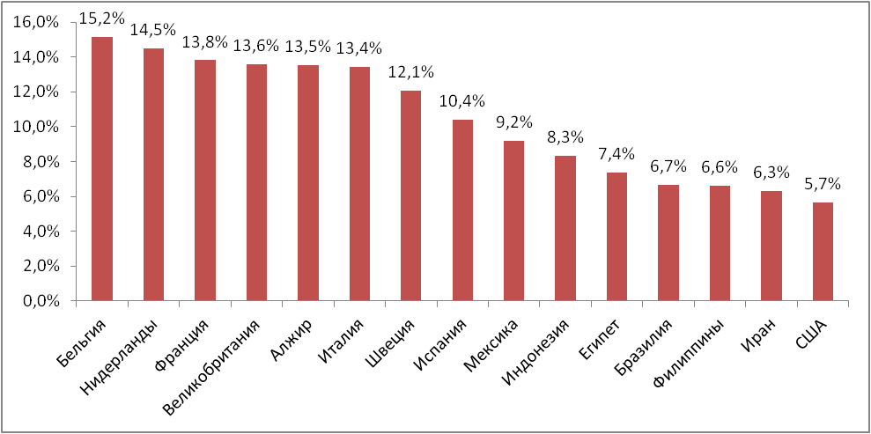

Рис. – Страны с наибольшей летальностью (среди государств **с более чем 3000 случаев** заболевания)

**Информация из отчёта ВОЗ от 24.04.20**

На текущий момент все данные свидетельствуют о том, что вирус имеет естественное животное происхождение, не является искусственно изменённым или созданным. Это подтверждается исследованиями генома вируса. Наиболее вероятно, что в передаче нового коронавируса от летучих мышей человеку участвовало промежуточное животное-хозяин. Сходство опубликованных генетических последовательностей предполагает, что распространение вируса началось из одной точки и приблизительно в то время, когда первые случаи возникли в Ухане.

**Меры по ограничению распространения COVID-19 в странах с наибольшим приростом за последние сутки**

***Европейский Союз.*** Внешние границы Евросоюза и Шенгенской зоны закрыты начиная с 17 марта, кроме перемещений медперсонала и товаров. Еврокомиссия опубликовала рекомендации странам, из которых следует, что границы Евросоюза откроют не раньше внутренних границ.

***США.*** (Прирост 31112 случаев за последние сутки) Приостановлен въезд иностранных граждан, побывавших за последние 14 дней в ряде государств (Страны Европы, Иран, Китай). США и Мексика договорились о закрытии границы для несущественных поездок. Канада и США 18.04.20 договорились продлить ограничения на пересечение наземной границы еще на 30 дней. 13.03.20 объявлено чрезвычайное положение в стране. С 18.03.20 Госдепартамент США приостанавливает оказание визовых услуг на регулярной основе в большинстве стран мира. В наиболее пострадавших районах размещены полевые медпункты. В большинстве штатов приостановлена работа ресторанов, магазинов, не торгующих товарами первой необходимости. Школы закрыты во всей стране. Указание на самоизоляцию для всех граждан ввели 43 штата, в отдельных районах - ещё 3 штата, запрет на мероприятия со скоплением людей действует по всей стране. 12.04 режим «крупного бедствия» введён во всех штатах США, его введение даёт штатам и территориям расширенный доступ к помощи из федерального бюджета.

***Великобритания*.** (Прирост 3440 случаев за последние сутки) С 26.03.20 г. введены ограничения для жителей, разрешено выходить из дома только по нескольким уважительным причинам (работа, покупка продуктов и т.п.). Закрыты рестораны, пабы (кроме работы на вынос), кинотеатры, магазины (кроме торгующих товарами первой необходимости), детские площадки. Запрещено скопление более 2 людей. По сообщениям от 16.04.20 ограничительные меры продлены ещё на три недели.

***Турция***. (Прирост 3116 случаев за последние сутки) Всем пассажирам (кроме жителей Турции), побывавшим на территории наиболее поражённых стран в предшествующие 2 недели, запрещено въезжать в страну. Прекращены авиарейсы из страны. Введён комендантский час для лиц старше 65 лет, а также для рождённых после 01.01.20 и лиц, имеющих хронические заболевания. Обязательно ношение масок в общественных местах. В крупнейших городах страны заблокированы въезд и выезд, кроме поставок, необходимых для жизнедеятельности населённого пункта. Запрет на въезд в 31 провинцию и выезд из них продлен 18.04.20 на 15 дней.

***Испания***. (Прирост 4635 случаев за последние сутки) Правительство Испании ввело общенациональный карантин с 16.03.20 г. Людям разрешено выходить из дома только в случае необходимости – за продуктами и на работу, а также в чрезвычайных ситуациях. Школы, университеты, рестораны, и магазины, не торгующие товарами первой необходимости закрыты по всей стране. С 22.03 страна приостановила въезд для иностранцев, кроме дипломатов, работников авиакомпаний, медработников, а также лиц с видом на жительство. Между городами установлено 30 тыс. дорожных блоков. Чрезвычайное положение продлено до 09.05.20. С 13.04 возобновилась работа предприятий «некритических» сфер, таких как промышленность и строительство (работники должны держаться на расстоянии 2 метров друг от друга), а также компаний, предоставляющих услуги в сфере ремонта и безопасности. Мэрия Мадрида приняла решение отменить до ноября все планируемые праздники.

***Италия***. (Прирост 2646 случаев за последние сутки) С 09.03.20 на всей территории Италии следует "избегать передвижений за исключением подтвержденных обстоятельств необходимости, из-за работы или в связи со здоровьем". Учеба в школах и университетах прекращена. Запрещены все церемонии, а также работа пабов, дискотек, залов для азартных игр; не работают театры, кино, музеи и спортивные залы, закрыты бары, рестораны, а также почти все магазины (кроме аптек и супермаркетов). С 20.03 закрыты парки, детские площадки. С 21.03 приостановлено производство продукции и оказание услуг кроме наиболее необходимых. Правительство продлило ограничительные меры до 03.05.20. Часть ограничений снята в Венето 13.04: разрешена работа рынков под открытым небом, снято ограничение на нахождение далее чем 200 м от дома. В части регионов возобновляют работу магазины, торгующие книгами, канцелярскими принадлежностями, детскими товарами, прачечные.

***Франция***. (Прирост 2239 случаев за последние сутки) С 17.03 объявлен всеобщий карантин (продлён до 11 мая), жителям разрешено выходить из дома только в супермаркеты, аптеки и на работу (руководителей французских компаний призывают по возможности разрешать сотрудникам работать удаленно); запрещён въезд для иностранцев в страну. Внешние границы Евросоюза закрыты с 17 марта. Прекращены с 23.03 перелёты между континентальной частью и заморскими территориями Франции.

***Бразилия***. (Прирост 3854 случая за последние сутки) В стране закрыты все пляжи, парки, торговые центры, кинотеатры и спортзалы, рестораны работают на вынос. Прекращено автобусное сообщение между городами, вход в метро разрешен для работников ключевых сфер деятельности. Введён запрет с 30.03 на прилёт иностранцев в страну на 30 дней. Закрыты сухопутные границы страны.

***Иран***. (Прирост 1030 случаев за последние сутки) В Иране действует запрет на въезд в страну для граждан Китая. В стране отменены спортивные состязания и культурные мероприятия. Ограничено посещение некоторых религиозных объектов в городах Кум, Мешхед. С 13.03 Революционная Гвардия обеспечивает отсутствие скоплений людей в публичных местах, магазинах, на улицах. В стране закрыты школы и университеты. С 20.04 открыты строительные магазины, сувенирные лавки, фотосалоны, бутики одежды, автосервисы, снят запрет на передвижение между городами на личном транспорте. Торговые центры и базары работают по укороченному графику. Закрытыми остаются рестораны (кроме работы на вынос), спортивные клубы и некоторые другие общественные заведения.

***Германия*.** (Прирост 2481 случай за последние сутки) С 16.03 ограничительные меры, направленные на социальное разобщение, распространены на всю страну: закрыто множество торговых точек, учреждения культуры и спорта. Внешние границы Евросоюза и Шенгенской зоны закрыты начиная с 17.03. Закрыт также въезд в Германию для граждан Италии, Швейцарии, Дании, Люксембурга, Испании, Австрии, Франции. С 22.03 в стране запрещено собираться более чем 2 людям, рестораны должны прекратить свою работу, необходимо соблюдать дистанцию 1,5 м. между людьми, однако разрешены поездки на работу, упражнения на открытом воздухе, важные деловые встречи. Во многих регионах предписано в обязательном порядке носить лицевые маски в супермаркетах и общественном транспорте. Снятие карантинных мер началось 20.04 в 12 из 16 федеральных земель, местным властям разрешено открывать магазины площадью до 800 квадратных метров, а также книжные и велосипедные магазины, автосалоны.

***Индия*.** (Прирост 1669 случаев за последние сутки) Прекращены международные и внутренние авиарейсы. Закрыты сухопутные границы с Бутаном, Мьянмой, Непалом. Введён общенациональный карантин, гражданам необходимо оставаться дома, кроме случаев крайней необходимости (по сообщениям СМИ до 30.04). Закрыты торговые точки (кроме аптек, супермаркетов). Часть штатов ввела запрет на нахождение в общественных местах без масок.

***Перу***. (Прирост 1664 случая за последние сутки) С 15.03 действует режим чрезвычайного положения. Введён общенациональный комендантский час с 18.00 до 05.00. За пределами дома все обязаны носить маски. Выход из дома запрещён по воскресеньям. Закрыты все границы до 26.04.20.

***Саудовская Аравия.*** (Прирост 1158 случаев за последние сутки) Запрещено международное авиасообщение. Все прибывшие в страну обязаны пройти 14-дневный карантин. Запрещён въезд туристов с наиболее поражённых территорий. Запрещены поездки внутри страны. Введён комендантский час. Закрыты торговые точки, кроме торгующих товарами первой необходимости, рестораны. Запрещено скопление людей. В Мекке и Медине закрыты Заповедная мечеть и мечеть Пророка на время Рамадана.

***Мексика***. (Прирост 1089 случаев за последние сутки) Закрыты границы с США, кроме доставки грузов и перемещения медработников. До 30 мая объявлен режим чрезвычайной ситуации. Людям разрешено выходить из дома только в случае необходимости – за продуктами и на работу, а также в чрезвычайных ситуациях. Запрещены собрания более 50 человек. Большинству отелей запрещено бронировать места для иностранцев.

***Сингапур.*** (Прирост 1037 случаев за последние сутки) Приостановлены работы кроме наиболее необходимых, закрыты кафе, большинство магазинов, образовательные учреждения. Обязательно ношение масок вне дома. Выход из дома разрешён для покупок еды и медикаментов, поездок на работу. Въезд иностранцев разрешён в исключительных случаях по разрешению властей.